Информация о проекте «Повышение эффективности соблюдения трудового законодательства» для руководителей (представителей) органов исполнительной власти, администраций муниципальных образований, руководителей и специалистов подведомственных учреждений, представителей бизнеса региона
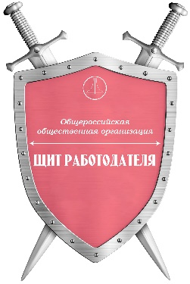


ПРИ ПОДДЕРЖКЕ

Совместно с:



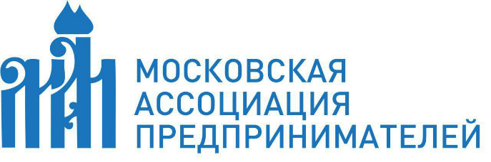

Проводит уникальный online
ПРАКТИКУМ №3/2023:

28 марта 2023 года.

«Профессиональные стандарты. Новые требования 2023 года»

Профессиональные стандарты обязательны к применению работодателями в части требований к квалификации, необходимой работнику для выполнения определенной трудовой функции, если они установлены Трудовым кодексом Российской Федерации (далее - ТК РФ), другими федеральными законами или иными нормативными правовыми актами Российской Федерации (ч. 1 ст. 195.3 ТК РФ).

Виды перехода на профессиональные стандарты в 2023 году?
Кто должен вести учёт профессиональных стандартов в 2023 году?
Как организовать воинский учет в организации с учётом профессиональных стандартов?
На все эти и многие другие актуальные вопросы получат ответы участники данного ПРАКТИКУМА!

Спикер Online обучения:

Жуковская Ирина Николаевна – Помощник депутата ГД РФ Морозова Сергея Ивановича, Координатор Комиссии «Жить и работать в России» партийного проекта «Единая Россия» «ВЫБИРАЙ СВОЁ» от ГД РФ
Руководитель Представительства ООО ЦАОТ «Лидер» город Москва
Член Комитета по поддержке и развитию МСП ТПП РФ
Руководитель Комитета по труду и социальной политике Московской Ассоциации Предпринимателей
Судья дополнительного состава Первого Арбитражного Третейского суда РФ
Аккредитованный эксперт в области Трудового Законодательства
Дипломированный специалист по внедрению профессиональных стандартов
Член экспертного совета Федерации отельеров и рестораторов РФ
Участник эксперимента Минтруда РФ по электронному документообороту, связанному с работой
Руководитель рабочей группы по отмене ЕКС/ЕТКС в связи с переходом на профессиональные стандарты.

Уникальный online ПРАКТИКУМ:
28 марта 2023 года.

«Профессиональные стандарты. Новые требования 2023 года»

Будет рассмотрено:
1. Новые нормативно-правовые акты 2023
2. Кто должен вести учёт профессиональных стандартов в 2023 году
3. Виды перехода на профессиональные стандарты в 2023 году
4. Переход на профессиональные стандарты в 2023 году: пошаговая инструкция
5. Как организовать воинский учет в организации с учётом профессиональных стандартов
6. Как читать профессиональный стандарт
7. Как вести штатное расписание с учётом профессиональных стандартов
8.Как принять на работу с учётом профессиональных стандартов - ЕФС 1
9. Как уволить работника с учётом профессиональных стандартов - ЕФС 1
10. Обязанность прохождения квалификационного экзамена в 2023 году
11. Как проводятся проверки контрольно- надзорных органов с учётом профессиональных стандартов
12. Ответственность за неприменение профессиональных стандартов в организации - санкции и риски.
По итогам ПРАКТИКУМА, каждый участник получает:
Видеозапись, презентацию, раздаточный материал (законы, НПА, образцы документов).

Дата проведения: 28 марта 2023 года
Время проведения (МСК): начало регистрации – 10.30 мск
Начало практикума– 11.00 мск
Окончание вебинара – 13:00 мск
Место проведения: сервис для видео и веб-конференций (Контур.Толк/YouTube)

Стоимость участия:
Стоимость 500 рублей при оплате от физического лица
Стоимость 2 500 рублей при оплате от юридического лица (договор, счёт, акт выполненных работ)

Запрос для получения заявки для участия в практикуме необходимо прислать в свободной форме на электронную почту: i.zhukovskaya@caotlider.ru

